

Av. Birsu KOÇ
Özgeçmiş
KİŞİSEL BİLGİLER  Ad-Soyad: BİRSU KOÇ  Doğum Tarihi: 04.07.1994  Doğum Yeri: ADANA  Medeni Durumu: Evli  Telefon:  0531 770 78 79  Faks : 0322 245 06 70  e-mail :  av.birsu.koc@gmail.com  Yabancı Dil: İngilizce (İyi Derecede), Almanca (Başlangıç Seviyesinde)  Diksiyon: İyi Derecede  Sürücü Belgesi: B Sınıfı. | 

EĞİTİM DURUMU
İlkokul: 2001-2002 Semiha Yücel Akdeğirmen İ.Ö.O, 2002-2008 Emine Nabi Menemencioğlu İ.Ö. O (Adana- 2.lik ile tamamlanmıştır.)
Lise: 2008-2012 TOKİ Şehit Ozan Onur İlgen Anadolu Lisesi (Adana- Eşit ağırlık alanında 1.lik Okul genelinde 3.lük ile tamamlanmıştır.)
Üniversite: 2012-2016 Çukurova Üniversitesi, Hukuk Fakültesi. (1.Tercih ile yerleşilerek başarıyla tamamlanmıştır.)

ÖZGEÇMİŞ: Adana doğumlu. Öğretmen bir baba ve Çukobirlik’te işçi bir annenin ikinci çocuğu olarak dünyaya geldi. İlkokula Semiha Yücel Akdeğirmen İlköğretim Okulu’nda başladı, Emine Nabi Menemencioğlu İ.Ö.O.’da devam etti. İlköğrenimini onur ve başarı belgeleriyle 2.likle tamamladı. Okul hentbol takımında yer alarak spor alanında okulunu temsil etti. Resim, tiyatro, kompozisyon, şiir ve münazara yarışmalarında etkin rol oynayarak kültürel alanda da gelişimine katkıda bulundu. Bu dönemde devlet burs sınavlarını kazandı. Orta Öğretim Kurumları Seçme ve Yerleştirme Sınavı’nı başarıyla geçerek TOKİ Anadolu Lisesi’nde lise eğitimine başladı. Çeşitli sorumluluk projelerinde ve okul voleybol ve hentbol takımlarında yer aldı. Bununla birlikte okul dışında voleybol alanında Adana İdman Yurdu’nda profesyonel takım oyunculuğu yaptı. Türk-Amerikan Derneği’nde 600 saate tekabül edecek şekilde yabancı dil eğitimi alarak yüksek başarıyla tüm kurları tamamladı. Dersane sınavlarını kazanarak burslu eğitim desteği aldı. Lise eğitimini eşit ağırlık alanında 1.lik okul genelinde 3.lük ile tamamladı. İlk tercihi olan Çukurova Üniversitesi Hukuk Fakültesi’ne derece ile yerleşerek üniversite eğitimini başarıyla tamamladı. Bu süreçte toplum gönüllüsü olarak çeşitli sosyal sorumluluk projelerinde yer aldı. TANDEM ve KAS ortaklığı ile gerçekleştirilen Avrupa Birliği Eğitim Programı’nı başarıyla tamamladı. Bir dönem Toplum Yararına Hukukçular Derneği kurucu üyesi olarak görev yaptı.
Avukatlık faaliyetinin yanı sıra uzlaştırmacılık ve Arabuluculuk da yapmaktadır. Noterlik Kanunu’na göre 3. Sınıf noterliklere atanma hakkı kazanmıştır.
Adana Barosu bünyesinde tamamlanan staj ve çalışma döneminin ardından, 2018 yılından itibaren Koç Hukuk Bürosu’nun kurucu avukatı olarak serbest avukatlık faaliyetine devam etmektedir.
Evli ve bir çocuk annesidir.

Stajyer Avukat  (Ağustos 2016- Ağustos 2017) | Tekin Hukuk Bürosu- Av.Oya Tekin & Av. Celal Tekin (Garanti Bankası, TEB, Odeabank, Wolkswagen-Doğuş Finans., Aykan Otomotiv. NVS İnş, Lorael Ltd. Şti… vs Banka ve Şirket ağırlıklı iş yapılan Ticaret hukuku, sözleşmeler hukuku, İcra hukuku, Tüketici hukuku alanlarında faaliyet gösteren bir Hukuk Bürosudur.)  Hukuk, Ceza ve İcra alanında Dava -takip dosyalarına dair dilekçe yazımı, araştırma, duruşma, satış, haciz, raporlama, avans yönetimi, tahsilat, call center, icra programları, ofis programları HTS-YTS kurumsal program entegre çalışmaları, şehir içi ve şehir dışı dava takipleri, Ofis yönetimi… vs bir çok hususta etkin faaliyetlerde bulunarak, tecrübe kazanmıştır.
Bağlı Avukat  (Ekim 2017- Mayıs 2018) | Çinkılıç Hukuk Bürosu-Av.Mustafa Çinkılıç (İş Hukuku, Arabuluculuk, İdare Hukuku, İcra Hukuku, Ceza hukuku, Disiplin hukuku, Aile Hukuku, Tazminat Hukuku.. vs alanlarında faaliyet gösteren bir hukuk bürosudur.)  Her türlü dilekçe yazımı, etkili iletişim yöntemleri, duruşma takibi, mevzuat, hukuki gündem ve yüksek mahkeme kararlarının düzenli takibi, anlık durumlar için talep edilen sözleşme, danışmanlık ve rehberlik işlemlerinin yürütülmesi, işvereni yapmış olduğu iş ve işlemler için düzenli olarak bilgilendirme, UYAP, Ofis ve icra programlarını yetkin şekilde kullanabilme, raporlama, planlama ve zaman yönetimi hususlarında etkin faaliyetlerde bulunarak, tecrübe kazanmıştır.
Serbest Avukat  (Mayıs 2018-…) | Koç Hukuk Bürosu – Av. Birsu KOÇ (İcra Hukuku, Ticaret Hukuku, Tüketici Hukuku, İş Hukuku, Ceza Hukuku, Tazminat Hukuku, Aile Hukuku, İdare Hukuku, Miras Hukuku, İflas Hukuku, Sigorta Hukuku,.. vs alanlarda deneyimli ve alanında uzman ekibi ile birlikte azimli, başarılı, sistemli ve yetkin bir şekilde faaliyet gösteren bir hukuk bürosudur.)  Önceki tecrübelerin uygulamaya geçtiği, birçok şirket ve kurumun yanı sıra şahsi avukatlık ve danışmanlık hizmetlerinin de başarılı şekilde yürütüldüğü Koç Hukuk Bürosu, iş disiplini ve başarıları sebebiyle müvekkillerinin takdirlerini toplamıştır. Bknz. (Googlemaps-avukatbirsukoç-yorumlar)
İŞ TECRÜBESİ

SERTİFİKALAR
Türk Amerikan Derneği Ocak 2011 tarihli 600 saate tekabül eden İngilizce eğitim sertifikası, Kasım 2014 tarihli Avrupa Birliği Programı Eğitim Sertifikası, Kasım 2018 Tarihli Uluslararası Koruma ve Mültecilere Yaklaşım Konulu Eğitim Sertifikası, TBB HMK-CMK İstinaf Semineri Meslek İçi Eğitim Katılım Belgesi, 2019 Aralık CMK Meslek İçi Eğitim Belgesi, Uzlaştırmacı Belgesi, 48236 Belge No’lu Noterlik Belgesi, Avukatlık Ruhsatnamesi.

DİĞER BİLGİLER
İletişim Becerileri:
İnsanlarla Güçlü İletişim Becerisi, Değişken Ortamlara Uyum Becerisi, Pratik Çözüm Üretebilme Kabiliyeti, Takım Ruhu.
Organizasyonel/ Yönetimsel Beceriler: Liderlik, Proje Yönetimi.

İş İle İlgili Beceriler:
Öncelikle hukuk bilimi sürekli gelişim ve değişim içerisinde olan bir alandır. Bu durum, bu alanda çalışan kişilerin de kendisini daima geliştirmesi ve yenilemesini gerektirir. Hukuk alanında öğrenilecek şeyler hiçbir zaman bitmemektedir. Bu anlamda; hukuk alanında sistemli araştırmalar yaparak tüm dilekçe ve yazışmaların yapılması, hızlı okuma ve yazma, dava takibi ve hukuki danışmanlık hizmetleri verilmesi, aktif olarak Microsoft Office programlarının, mevzuat ve içtihat programlarının, kurum programlarının ve icra-dava programlarının kullanımı, şirketler hukuku alanında şirketlerin tüm adli ve idari mercilerde temsili, müvekkil şahıs, kurum ve kuruluşların 3. kişiler ve kurumlar ile olan ilişkilerinin yönetimi, sözleşmeler hukuku bağlamında sözleşmelerin hazırlanması, düzenli raporlama yapılması, takım çalışmalarına uyum ve gerekli diğer konularda daima kendimi hazır hissediyorum.

Bilgisayar Becerileri: Microsoft Office Araçlarına İyi Derecede Hakimiyet, UYAP Programına Hakimiyet, İcra Pro-Sinerji Gibi Ofis İçi Uygulamalar, HTS, YTS, BYS vs gibi kurum içi uygulamalara entegrasyon ve içtihat programlarına hakimiyet.

Hobiler: Takım Sporları: İlkokul ve lise okul hentbol takım oyunculuğu, Lise döneminde okul voleybol takım oyunculuğu, Adana İdman Yurdu Voleybol Takım oyunculuğu.
Bireysel Sporlar: Yüzme, Pilates- Fitness, Binicilik, Kayak, Doğa Yürüyüşleri, Ekstrem Sporlar.
Resim, Tiyatro, Sinema, Hızlı Okuma.

REFERANS:
Av. Birsu KOÇ, 6 yıldır aktif olarak Adana Büyükşehir Belediyesi Başkanlığı Adana Su Ve Kanalizasyon İdaresi Genel Müdürlüğü’nün (ASKİ) vekilliğini yapmaktadır. Sistemli ve düzenli çalışması ve tahsilat becerisi ile kısa zamanda kurumun takdirini kazanmıştır. ASKİ bünyesindeki alacak takip dosyalarının tahsil işlemlerinde sözleşmeli çalışan 60 üzeri avukat içinde tahsilat sıralamasında her daim ilk 5 avukat içerisinde yer almaktadır. (Bu hesaplamalarda dosya sayısı ve çalışma süresi hesap edilmemesine rağmen.) Başarı oranı %90’ın üzerindedir.

KOÇ HUKUK BÜROSU& AV.BİRSU KOÇ
OFİSİMİZ
Adana’nın en merkezi konumlarından birinde yer alan ofisimiz Adana’da bulunan tüm adliye binalarına yakın mesafede, şehirlerarası yolculuklarda kullanılan E-5 Karayolu üzerinde, Adana’nın en bilindik otellerinden olan Seyhan Oteli’nin bitişiğindedir. Noter ve devlet kurumlarının yoğunlukta olduğu bir bölgede yer almaktadır. 3+1 şeklinde geniş ve ferah iç dizayna sahip olması sebebiyle genişleyebilecek olan çalışma kadrosunun rahatça çalışabileceği, görüşmelerin ve toplantıların kolaylıkla yapılabileceği imkana sahiptir.

VİZYONUMUZ
Büromuz, farklı hukuk alanlarında çalışmalar barındıran, danışman kadrosu ile kaliteli hizmet veren, düzenli ve sistemli bir şekilde işleri yapabilen bir hukuk bürosudur. Nihai hedefi, meslek örgütleri ve güçlü çözüm ortaklarıyla birlikte müvekkillerine en uygun hukuki çözümü en kaliteli biçimde üretmek, müvekkillerin hak ve özgürlüklerini karşılıklı saygı ve iş kuralları çerçevesinde, profesyonel olarak savunmak, hukuk sistemimizdeki tüm gelişme ve değişmeleri yakından takip ederek temsil edilen müvekkiller adına uygulamaktır. Saygın, dürüst, güvenilir, çağdaş, atılımcı bir vizyonla adaletin gerçekleşmesi için çalışmak, adalete ve hukuka olan saygı ve inancın artmasına katkıda bulunmaktır.

MİSYONUMUZ
Büromuz, sağladığı hukuki hizmeti, müvekkilin ihtiyaçlarının karşılanması ve kalite sürekliliğinin sağlanması için her türlü hukuki gelişmeleri yakından takip ederek vermeye çalışır. Böylece yalnızca var olan sorunlara çözüm üretmek dışında, sorunları ortaya çıkmadan engellemeyi hedefler. Bu doğrultuda hukuk büromuz, bireysel ve kurumsal müvekkillerine avukatlık ve danışmanlık hizmeti verirken, “koruyucu hukuk” kurallarını referans almakla işe başlar. Müvekkillerin hukuki sorunlarını benimser ve sonuç odaklı yaklaşımla meslek ve etik kurallarıyla bağdaşır şekilde sistemli ve disiplinli çalışma ahlakıyla vekalet ilişkisini yürütür.

EKİBİMİZ:

1- AV. BİRSU KOÇ (KURUCU AVUKAT): Kişisel bilgileri yukarıda ayrıntılı olarak sunulmuştur.

2- DR. TAYLAN KOÇ (HUKUK DANIŞMANI) : Çeşitli ve başarılı bir özgeçmişe sahip olan çalışma arkadaşımız tüm mesaisini büromuza hizmet verebilmeye adayarak fedakar ve özverili tavrını ortaya koymuştur. Yönetim ve organizasyon alanlarında yetkin olduğu kadar yazışma, iletişim, arşivleme dahil büromuzun tüm çalışma alanlarında etkin rol oynamaktadır. Güçlü hitabeti ve üst düzey bilgi birikimi sayesinde büromuzun vizyonuna güç katarak ekibimizin saygıdeğer bir parçası olmuştur.

Özgeçmiş; Ege Üniversitesi İletişim Fakültesi Radyo-Televizyon ve Sinema Bölümü’nden mezun oldu. Aralarında TRT’nin de bulunduğu çeşitli televizyon, radyo ve gazetelerde çalıştı. Yüksek lisans eğitimini Ankara Üniversitesi Siyasal Bilgiler Fakültesi Uluslararası İlişkiler Bölümü’nde tamamladı. Doktorasını ise yine Ankara Üniversitesi Siyasal Bilgiler Fakültesi’nin Siyaset Bilimi ve Kamu Yönetimi Anabilim Dalı’nda yaptı. Siyaset bilimi, devlet teorileri, siyasi kurumlar ve ideolojiler, idare hukuku, yerel demokrasi, siyasal düşünceler tarihi ve Türkiye’de siyasal hayat çalışma alanları arasındadır. Söz konusu alanların çeşitli sorunlarına odaklanmış çok sayıda makalesi, kitap bölümü ve tek başına kaleme aldığı yayınlanmış dört adet kitabı vardır. Ankara Üniversitesi Siyasal Bilgiler Fakültesi Siyaset Bilimi ve Kamu Yönetimi Bölümü’nde, Çukurova Üniversitesi İktisadi ve İdari Bilimler Fakültesi Uluslararası İlişkiler Bölümü’nde ve Çukurova Üniversitesi Hukuk Fakültesi Genel Kamu Hukuku Anabilim Dalı’nda öğretim elemanı olarak görev yaptı.

Kitapları: *Küreselleşme ve Türkiye Basınında Avrupa Birliği’ne Adaylık Süreci, Naturel Yayınları, Ankara, 2004., *Yönetişim Sarmalında Bir Kent: Adana. Yerel Demokrasi ve Katılım Söylemiyle İktidarın Kullanımı, Yargı Yayınları, Ankara, 2010.,. *Ana Hatlarıyla Türkiye’de Siyasal Hayat, Karahan Kitabevi, Adana, 2013., *Yönetim Bilimi ve Türkiye'de Yönetsel Kurumlar, Karahan Kitabevi, Adana, 2016.

3- AV. MELEK AĞNIR (AVUKAT): İlköğrenimini İdil Cumhuriyet İlköğretim Okulu’nda, ortaöğrenimini Şırnak Anadolu Lisesi’nde ve yükseköğrenimini Çukurova Üniversitesi Hukuk Fakültesi’nde tamamlamıştır. Mezun olduktan sonra avukatlık stajını Koç Hukuk Bürosu’nda aktif olarak çalışarak geçirmiştir. Güler yüzlü, genç ve dinamik olmakla beraber işini ciddiyetle yürütür. Etkili hitabet becerisine sahip olan ve araştırmayı seven, programlı çalışan ve müvekkillerle düzenli bir biçimde irtibat halinde olan Av. Melek Ağnır işini her zaman titizlikle ve profesyonel bir biçimde yürütür.

KOÇ HUKUK BÜROSU

DIŞ GÖRÜNÜM

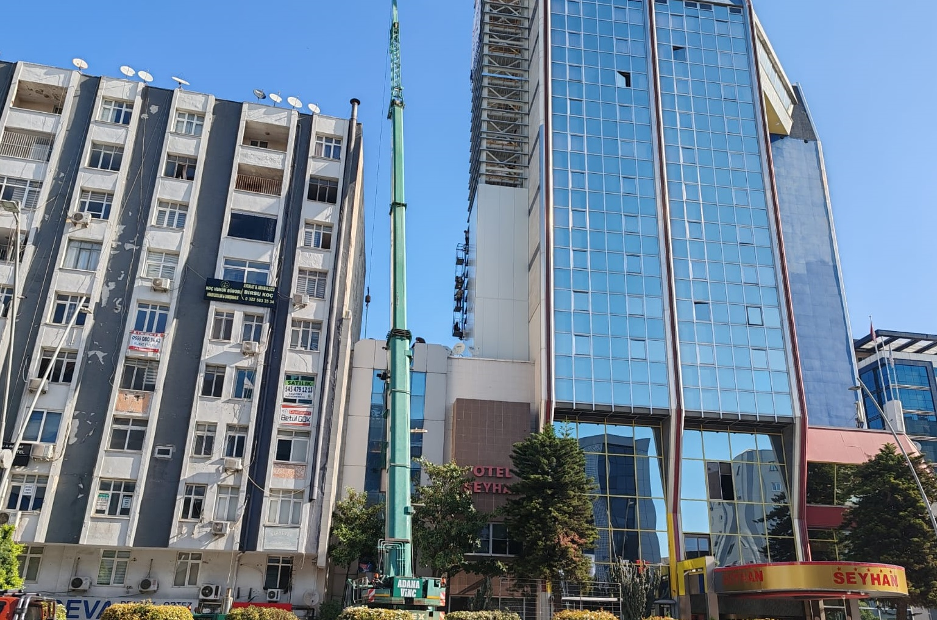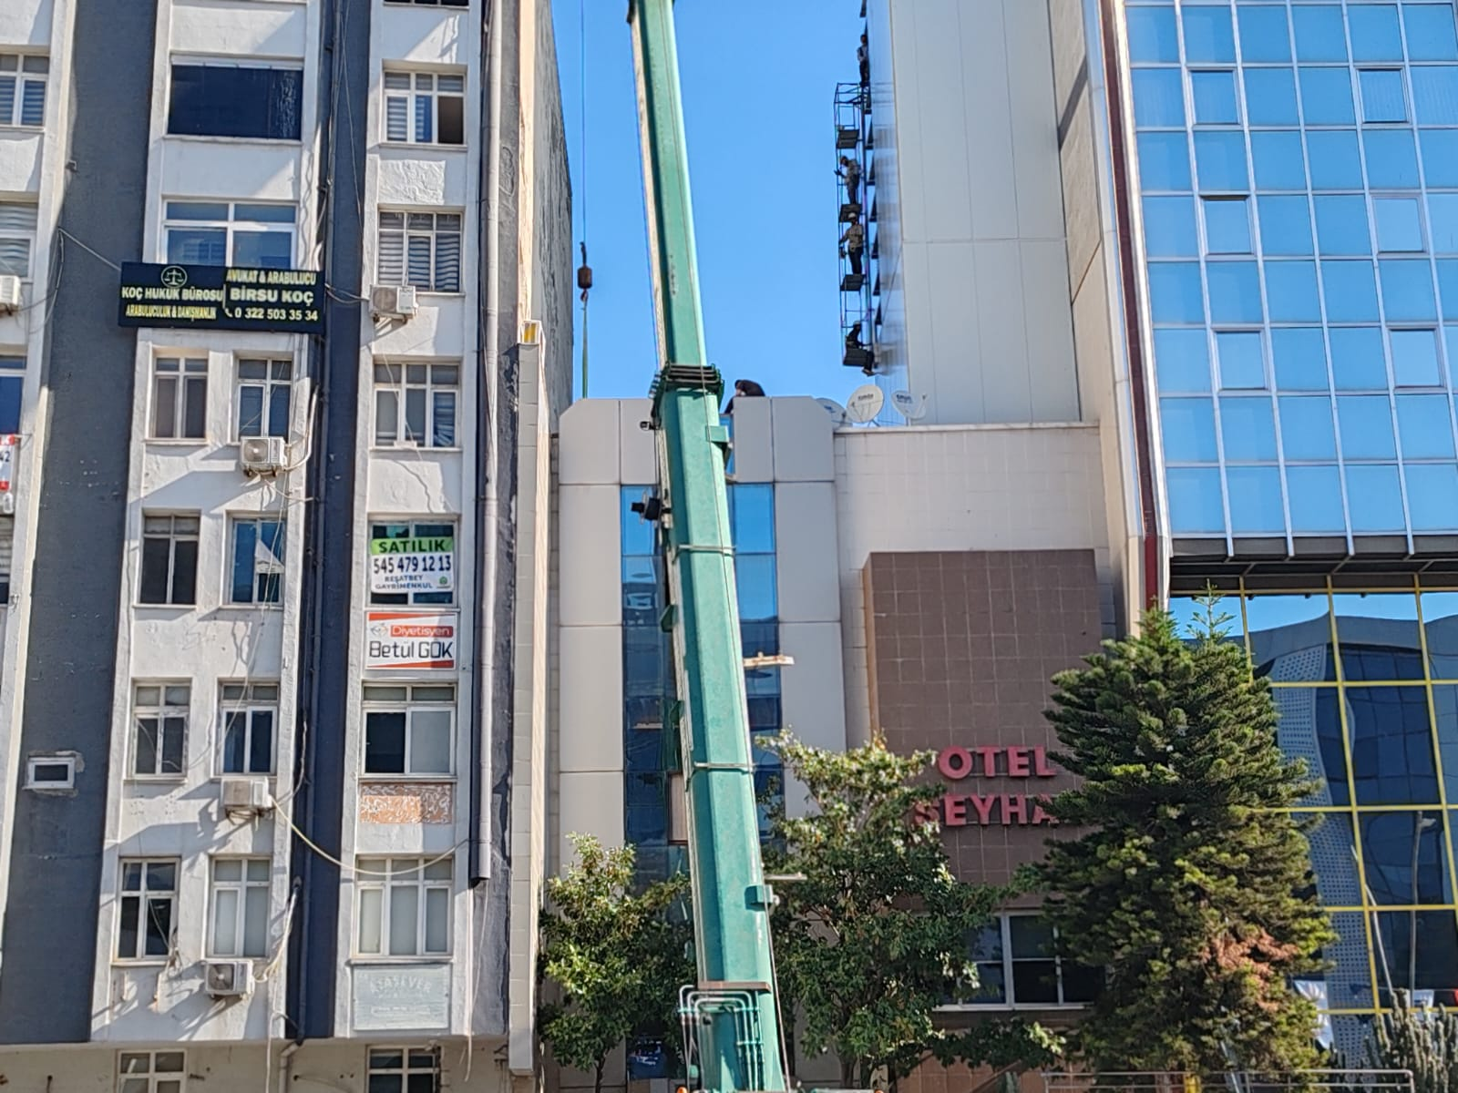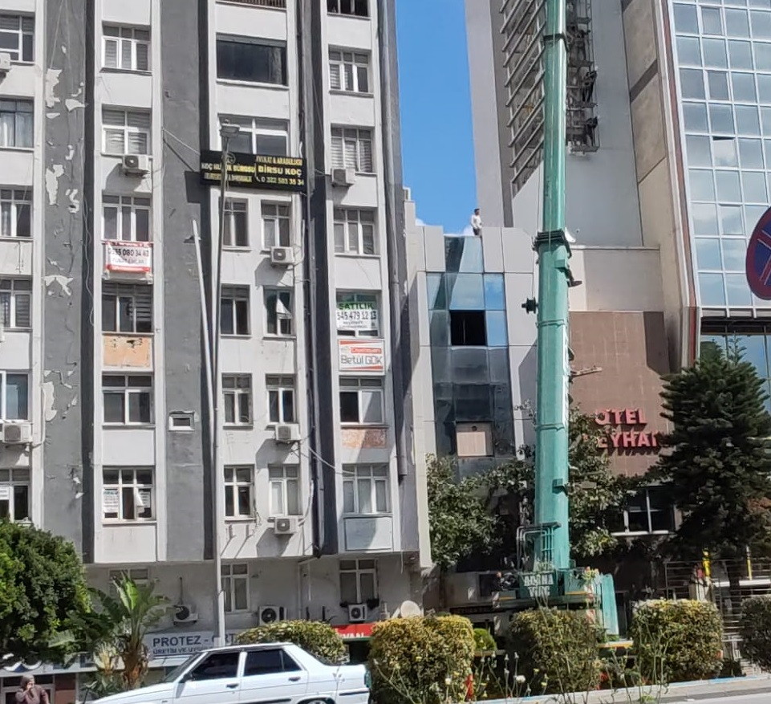

İÇ MEKAN
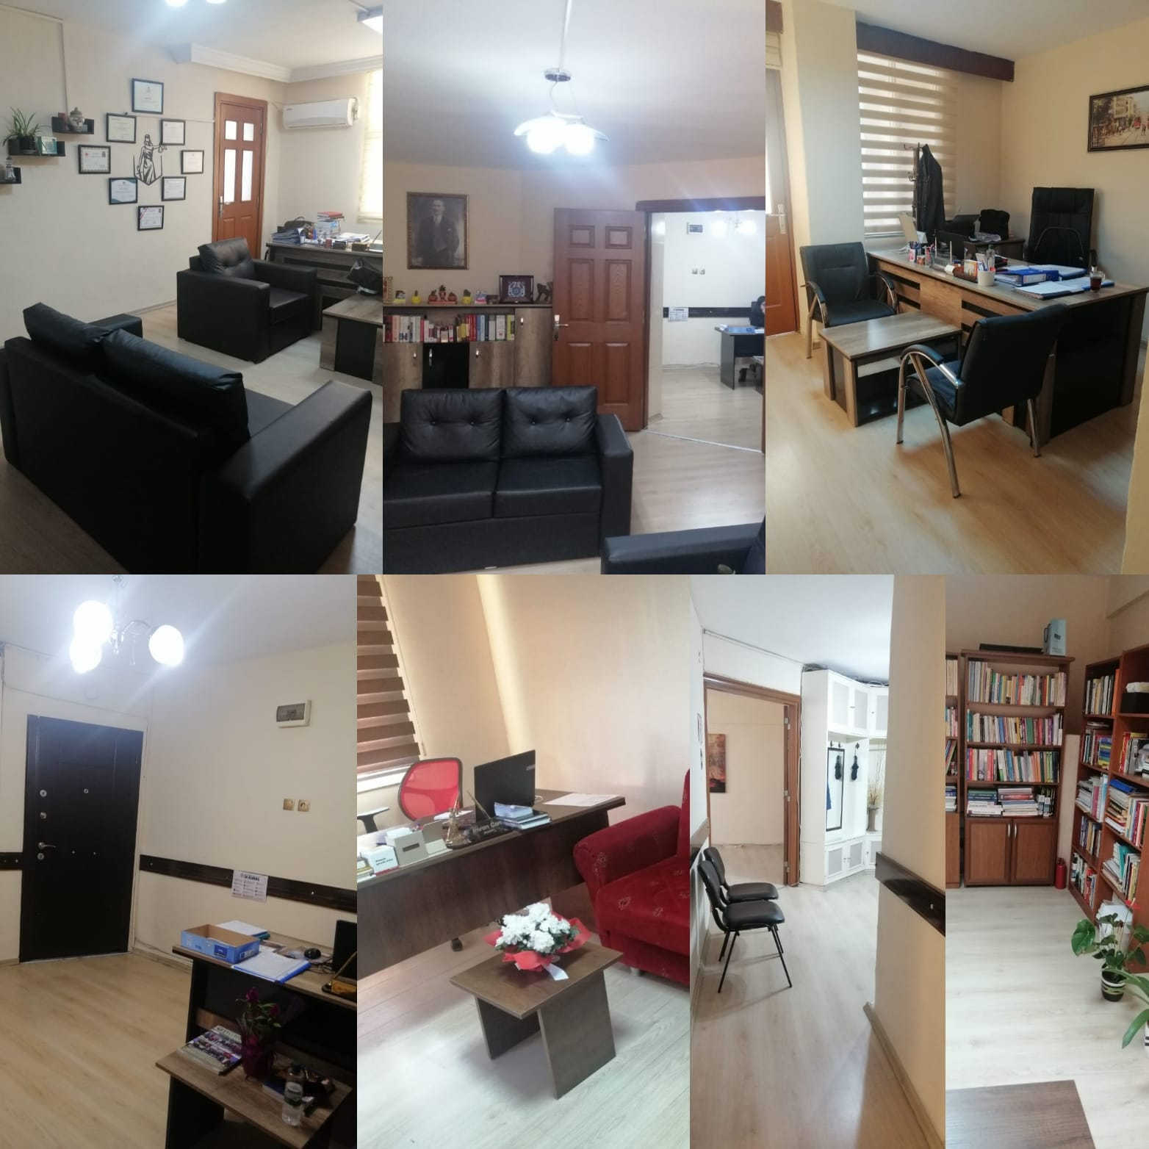
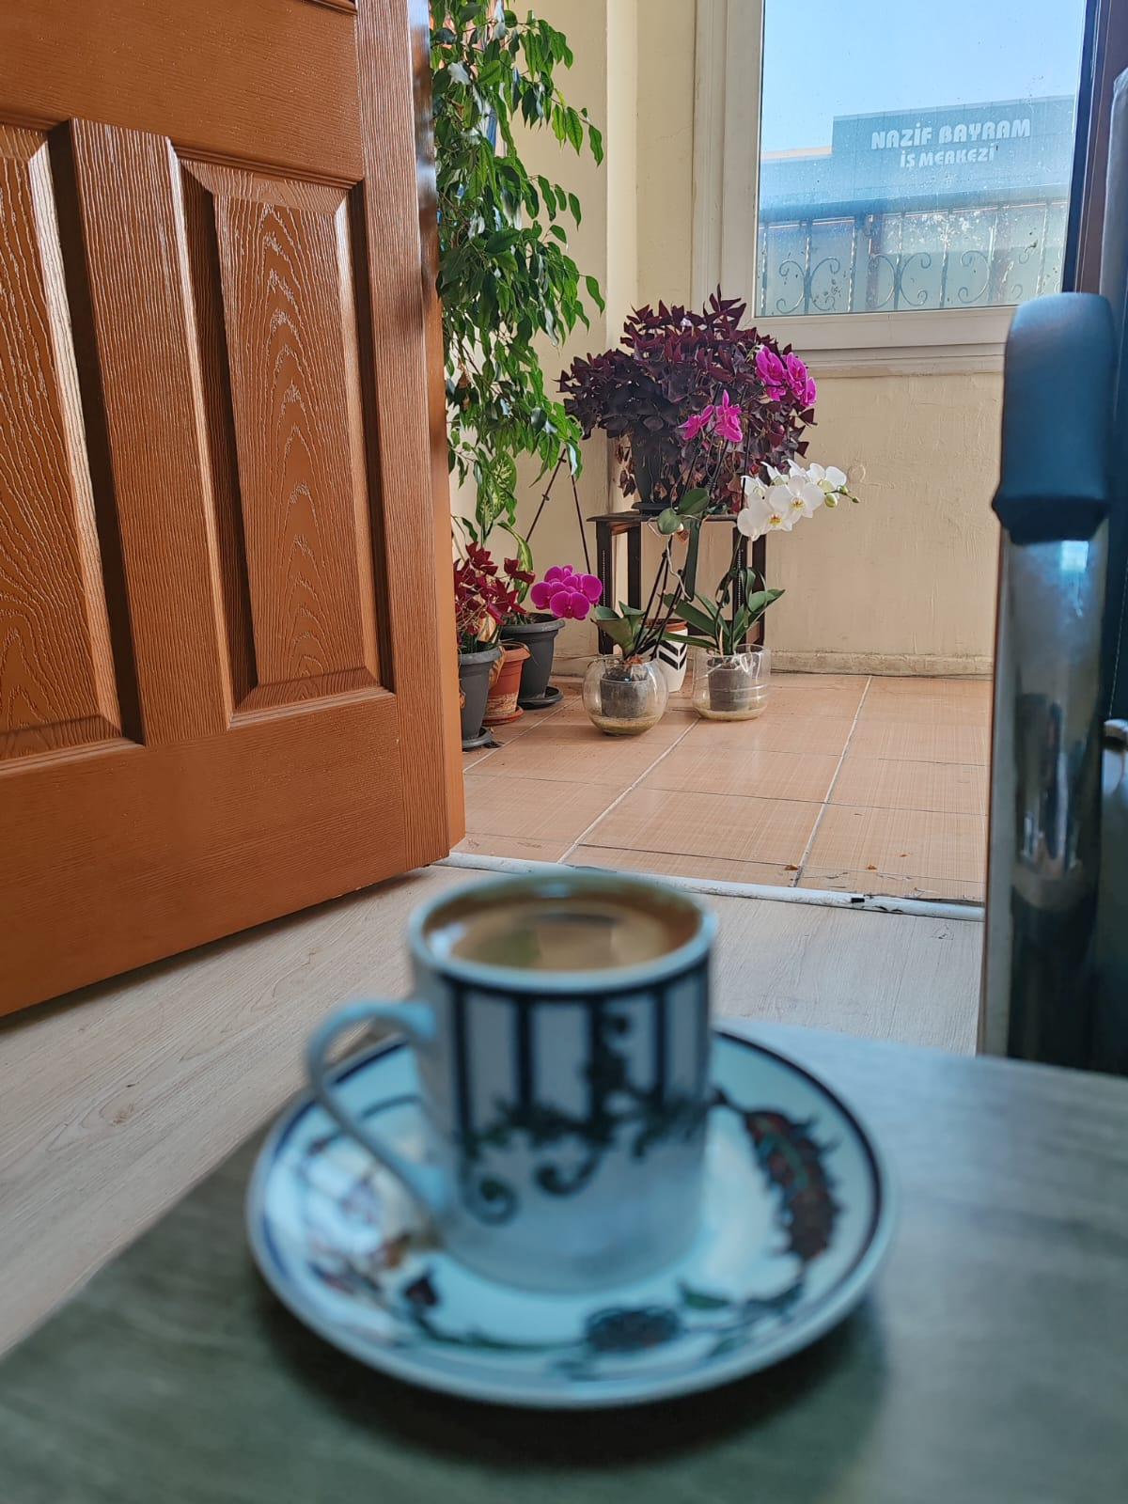

EKİBİMİZ

KOÇ HUKUK BÜROSU
AV.BİRSU KOÇ


KOÇ HUKUK BÜROSU

Reşatbey Mah. Turhan Cemal Beriker Bulv. Özmucur Apt. Bina No: 22 Kat: 5 Daire: 34 (Seyhan Oteli Bitişiği) Seyhan/ADANA.
Tlf:03225033534
Faks : 0322 245 06 70

